PROTOKOLL Generalversammlung

Datum: 30. November 2023
Uhrzeit: 10 Uhr bis 11:30 Uhr
Ort: Gitti City, Tullnerstrasse 41, 2000 Stockerau

Das Protokoll schreibt Katharina Hinner.

Anwesenheitsliste:

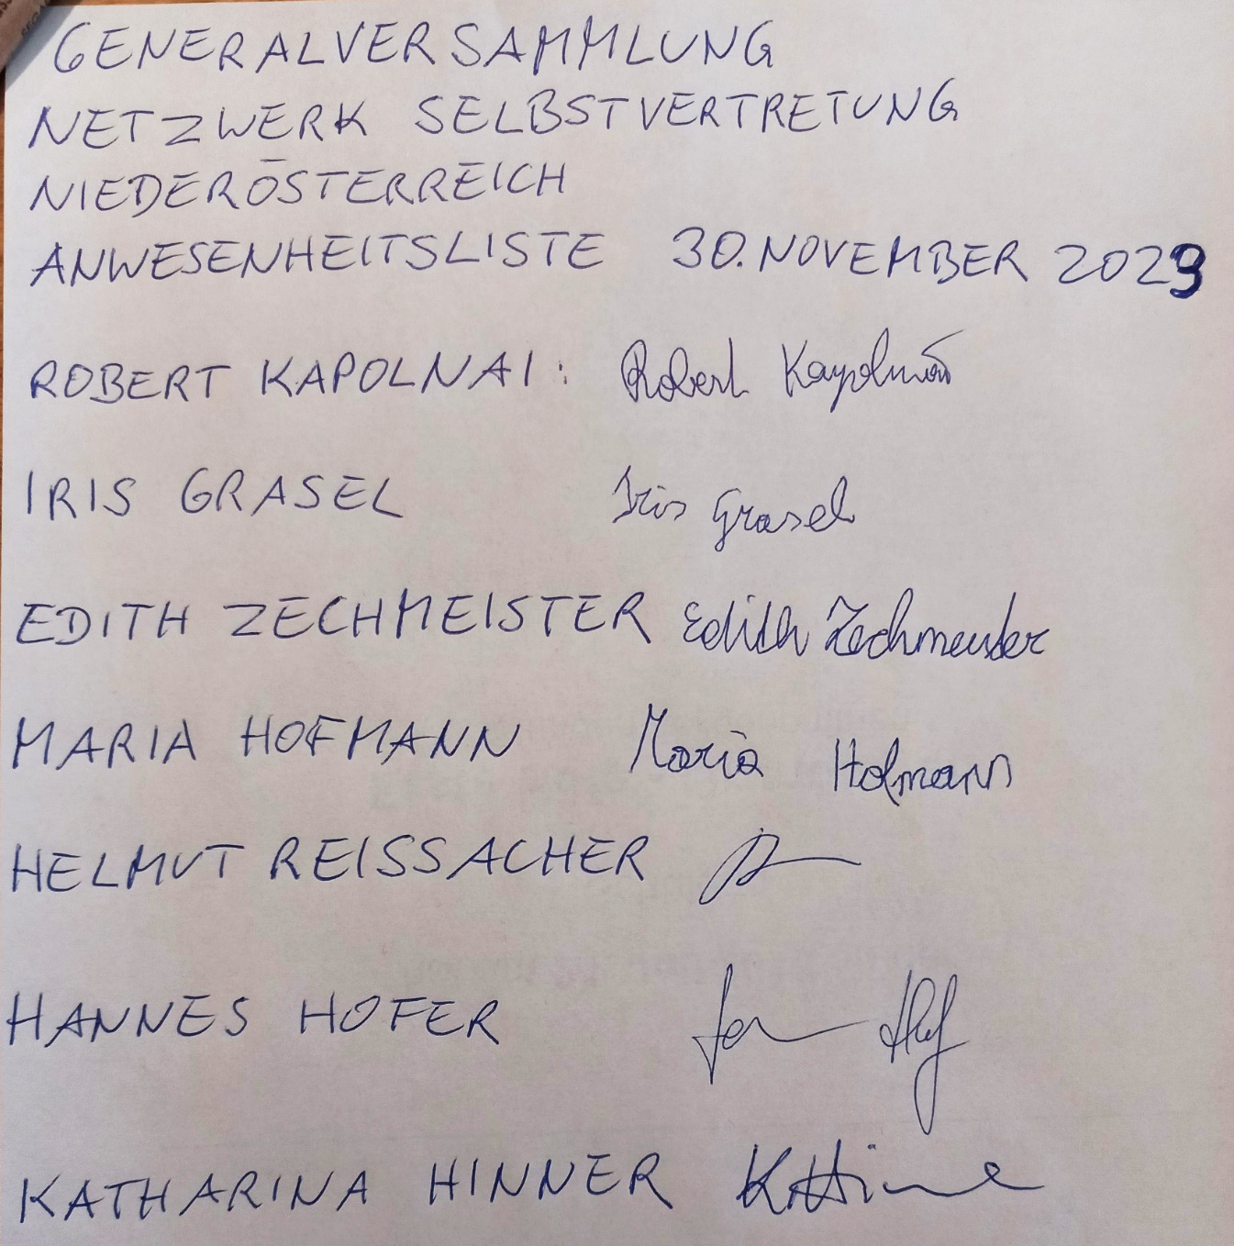

TAGESORDNUNG:
- Bericht des Obmanns
- Bericht des Kassiers
- Bericht der Schriftführerin
- Allfälliges

Obmann Helmut Reisacher begrüßt alle Anwesenden recht herzlich.

- Bericht des Obmanns:

Helmut Reisacher liest den Tätigkeitsbericht vom Jahr 2023 vor:

Besuche in Einrichtungen

Wir waren am 12. April 2023 in der Tagesstätte Wr. Neustadt und Bad Erlach (Integration NÖ).
Obmann Helmut Reisacher und Maria Hofmann stellten den Verein vor.

Am 18. April waren wir in der Tagesstätte St. Pölten um Mitglieder zu werben.

Im Mai haben wir bei „Wege zum Wohnen“ in Pernitz viele Selbstvertreter und Selbstvertreterinnen informiert.

Gespräch mit Beamtinnen der Abteilung GS5

Am 13. Juni 2023 waren wir eingeladen zum Thema „Richtlinien in Tagesstätten“ unsere Meinung zu sagen.

Anfrage LR Mag. Teschl-Hofmeister

Wird es weiter Selbstvertreter-Treffen geben?
Antwort Büro: „Diese Zuständigkeit wurde an Fr. LR Mag. Susanne Rosenkranz abgegeben!“

Besuch bei LR Mag. Rosenkranz

Am 22. Juli 2023 stellte der Vereinsvorstand der Forderung und Wünsche für Menschen in Einrichtungen vor.

- Teilhabe mit einem „Anerkennungsbetrag“ von 90 Euro ist nur sehr schwer möglich.
- Klienten und Klientinnen arbeiten in den Tagesstätten ohne Lohn und Sozialversicherung
- Wohnangebote sind nicht bedürfnisgerecht. Zu große Einrichtungen sind nicht inklusiv.
- Der Verein fordert Freifahrten für öffentliche Verkehrsmittel, ähnlich wie Schülerfreifahrten.
- NÖ Infotag für Selbstvertreter und Selbstvertreterinnen soll in Zusammenarbeit mit den Abteilungen der Landesregierung 2024 stattfinden.
- Treffen mit Selbstvertreterinnen und Selbstvertretern sollen in einzelnen Landesvierteln stattfinden.

Verein auf Facebook

Zu finden unter „Netzwerk Selbstvertretung-NÖ“.

Planung

UN Staatenbricht zur Umsetzung der Behindertenrechtskonvention gibt es noch nicht in Leichter Sprache.
Was sind die größten Kritikpunkte?
Welche Empfehlungen wurden ausgesprochen?
Was können wir bewirken?

- Bericht des Kassiers

Der Kassier Thomas Grimm ist heute nicht da.
Er hat sich nicht gemeldet.

Deswegen liest Obmann Helmut Reisacher den Bericht des Kassiers vor.

Der Kontostand zum 29. September 2023 beträgt 686,28 Euro.
Darin enthalten ist der Rest der Förderzusage des Landes NÖ für 2023 in der Höhe von 650 Euro.
Geld wurde ausgegeben für den Betrieb der Webseite und Bankspesen.

Das Konto bei der Raiffeisenbank Wiederwald in Altlengbach wurde nach Vorstandbeschluss zu RAIKA Stockerau verlegt.
Alle Geldbewegungen erfolgen ausschließlich über dieses Konto.
Alle Ausgaben und Einnahmen sind damit aufgeschrieben.

Jedes Mitglied kann alle Zahlungen immer einsehen.
Den Mitgliedsbeitrag bitte online überweisen.
Wir haben jetzt eine Bankomat Karte für direkte Zahlungen.

Helmut und Maria sind heute mit dem IST Taxi hergefahren.
Das bezahlt der Verein.
Es kostet ca 6 Euro.
Das Taxi von Lanzendorf hier her, wird nicht bezahlt.
Es kostet zu viel.
Die Caritas hat sich bereit erklärt das Taxi zu bezahlen.
Danke dafür!

- Bericht der Schriftführerin

Iris Grasel liest vor:

Seit der letzten Generalversammlung gab es 6 Treffen des Vorstands mit Videotelefonat.

Meine Tätigkeiten waren:

Ich habe die Einladung gestaltet.

Es war mein Vorschlag, eine Facebook Seite zu machen.

Ich habe die Terminplanung für die Vorstandsitzung inne.

Ich war auch bei einigen Terminen in St.Pölten dabei.

Außerdem suche ich auch nach weiteren Mitgliedern für den Verein.

Zwischendurch habe ich überlegt aus dem Verein auszutreten.
Jetzt habe ich mich entschieden dabei zu bleiben,
weil sich so schnell keine neue Schriftführerin findet wird.

- Allfälliges

Nächstes Jahr machen wir eine Wahl für einen neuen Vorstand.
Wahrscheinlich im November 2024.
Bitte überlegt euch wer sich zur Wahl stellen möchte,

Zurzeit haben wir 18 ordentliche und außerordentliche Mitglieder.

Einige Einrichtungen haben noch keine Selbstvertretung.
Nächstes Jahr macht die GS5 Abteilung mit LR Rosenkranz einen INFO Tag in NÖ über Selbstvertretung.
LR Rosenkranz hat das bestätigt.
Der Verein sollte schriftlich einen Antrag stellen, dass der INFO Tag gemacht wird.
Und er sollte nachfragen, was mit der Freifahrt in öffentlichen Verkehrsmitteln für Menschen mit Behinderung ist.
Wir müssen auch hier einen schriftlichen Antrag stellen.

Robert Kapolnai fragt:
Können ordentliche Mitglieder auch zur LR fahren?
JA
Robert möchte beim nächsten Besuch dabei sein.

Es wird einen EU weiten Behindertenpass geben.
Er wurde gerade bewilligt.
Die Umsetzung dauert noch.

Es gibt einen Staatenbericht in Leichter Sprache.
Vom Monitoring Ausschuss.
Den schauen wir uns in einer Sitzung genauer an.
Jedes Land hat die Verpflichtung sich an die UN – Konvention zu halten.
Es wurde besonders kritisiert, dass es in NÖ noch Sonderschulen gibt.
Und dass die Bauordnungen nicht auf Barrierefreiheit umgestellt wurden.
Beim Infotag sind das dann die Kernpunkte.

Am 12. Dezember 2023 gibt es ein Treffen für 16 bis 23 jährige.
Das heißt EU – Jugend-Dialog goes NÖ
Die Themen sind:
Inklusive Bildung und Beteiligung in den Gemeinden.
Dort sind noch 5 Plätze frei.
Helmut und Hannes haben sich angemeldet.

Die nächste Vorstandsitzung ist at 18. Jänner 2024 um 14 Uhr.
Mit Videotelefonat.

Es gibt keine weiteren Wortmeldungen.
Wir machen ein Foto.

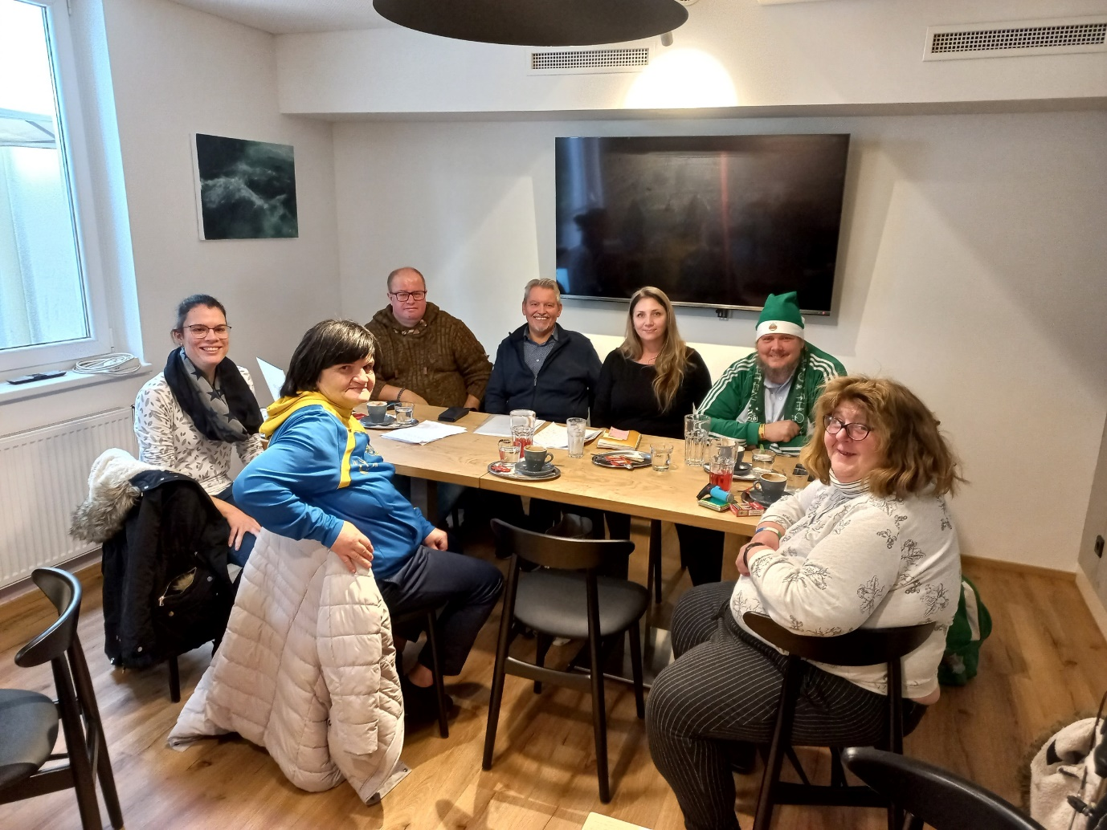

Obmann Helmut Reisacher schließt die Generalversammlung!

